

รายงานการปฏิบัติราชการประจำ เดือน พฤศจิกายน 2567
ประจำปีงบประมาณ พ.ศ. 2568
งานจราจร สถานีตำรวจภูธรวารินชำราบ

ข้อมูล ณ วันที่ 30 พฤศจิกายน 2567

รายงานการปฏิบัติ งานจราจร ประจำเดือน พฤศจิกายน 2567

เมื่อวันที่ 1 พ.ย. 2567 เวลา ชุดปฏิบัติการจราจรได้มีการรักษาความปลอดภัยและอำนวยความสะดวกด้านการจราจรแก่ขบวนกองทัพนักกีฬา “กิจกรรมการแข่งขันกีฬาโรงเรียนลือเทศบาลวารินวิชาชาติ
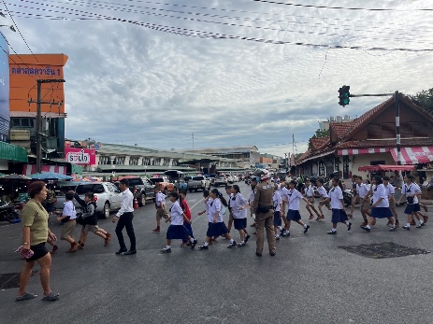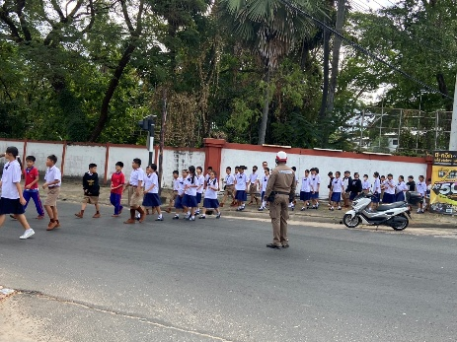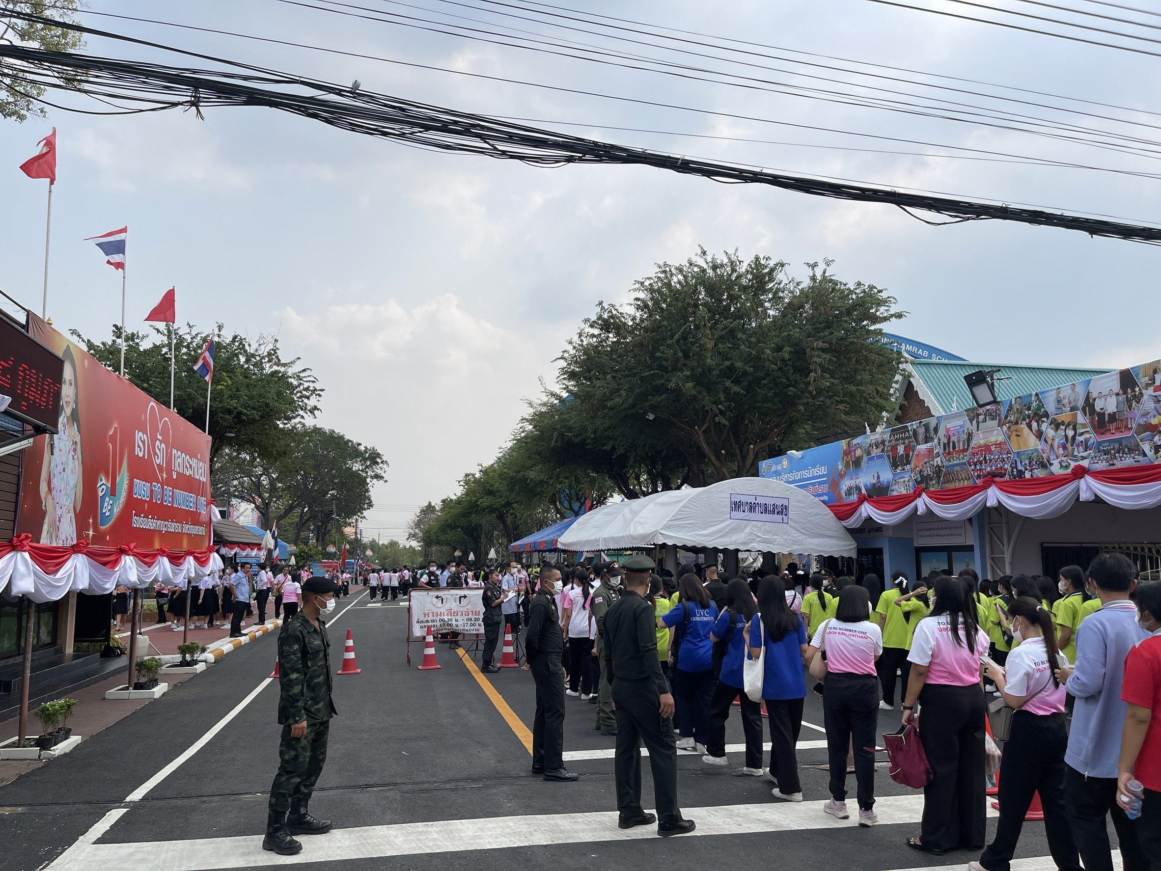

ภาพประกอบ

เมื่อวันที่ 6 พ.ย. เวลา 13.00 น. ถึง มีประชาชนขอความช่วยเหลือเนื่องจาก รถยนต์ความร้อนขึ้น
เจ้าหน้าที่ตำรวจจราจรจึงให้การช่วยเหลือโดยการเรียกช่างมาซ่อมและอำนวยความสะดวกจราจร ให้ ตามโครงการ “สุภาพบุรุษจราจร ประชาชนสัญจรปลอดภัย
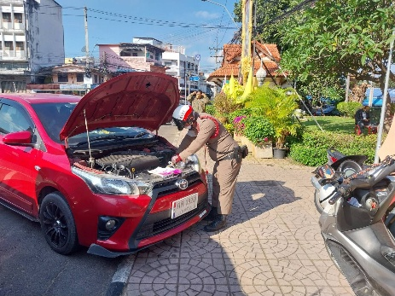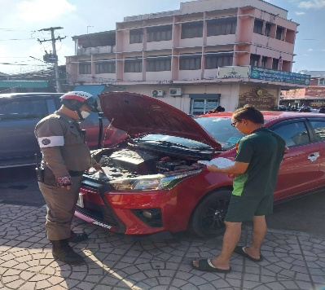

ภาพประกอบ

1 พ.ย. 2567
ช่วงวันที่…1 พ.ย.2567 ถึง 30 พ.ย. 2567 เจ้าหน้าที่ตำรวจจราจรได้มีการอำนวยความสะดวกด้านการจราจร และดูแลความปลอดภัยของประชาชน หน้าสถานศึกษาและจุดบริการต่าง ๆ จำนวน 60 ครั้ง
ช่วงวันที่…1 พ.ย.2567 ถึง 30 พ.ย. 2567 เจ้าหน้าที่ตำรวจจราจรได้มีการอำนวยความสะดวกด้านการจราจร และดูแลความปลอดภัยของประชาชนที่ข้ามถนนบริเวณหน้าห้างสรรพสินค้า ในช่วงเวลาเร่งด่วน และมีปริมาณรถหนาแน่น จำนวน 15 ครั้ง
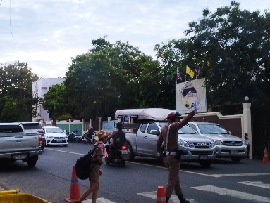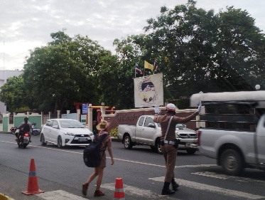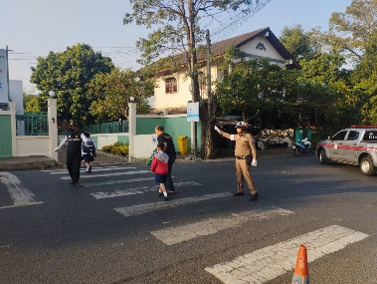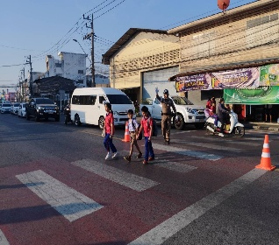
การจับกุมคดีจราจร ช่วงวันที่…1 พ.ย.2567 ถึง 30 พ.ย. 2567 ไม่มีใบขับขี่ จำนวน 81 ราย ความเร็วเกินกำหนด จำนวน ไม่มี ราย ฯลฯ

